**WEB PENGELOLAAN PENGAJUAN PROGRAM KREATIFITAS MAHASISWA INTERNAL**

**POLITEKNIK NEGERI INDRAMAYU**

**PROPOSAL TUGAS AKHIR**

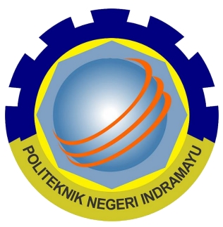

**Oleh:**

**RANTIKA**

**NIM 2003084**

**PROGRAM STUDI D3 TEKNIK INFORMATIKA**

**JURUSAN TEKNIK INFORMATIKA  
POLITEKNIK NEGERI INDRAMAYU**

**APRIL 2023**

**HALAMAN PENGESAHAN**

**WEB PENGELOLAAN PENGAJUAN PROGRAM KREATIFITAS MAHASISWA INTERNAL**

**POLITEKNIK NEGERI INDRAMAYU**

**Disusun oleh :**

**RANTIKA**

**NIM 2003084**

**Proposal Tugas Akhir disetujui oleh:**

|  |  |  |  |
| --- | --- | --- | --- |
| Dosen  Pembimbing | : | Muhammad Anis Al Hilmi, S.Si., M.T  NIP 199002282019031012 | ……..……………. |

Indramayu, 23 Februari 2023  
 Koordinator Program Studi  
 D3 Teknik Informatika

Fachrul P. B. M., S.ST., M.Kom.  
 NIP 199204232018031001

**DAFTAR ISI**

Halaman

|  |  |
| --- | --- |
| HALAMAN JUDUL…………………………………………………………... | i |
| HALAMAN PENGESAHAN…………………………………………………. | ii |
| DAFTAR ISI…………………………………………………………………... | iii |
| 1. Latar Belakang Masalah…………………………………………………….. | 1 |
| 2. Rumusan Masalah…………………………………………………………... | 2 |
| 3. Batasan Masalah…………………………………………………………….. | 2 |
| 4. Tujuan……………………………………………………………………….. | 2 |
| 5. Manfaat……………………………………………………………………… | 3 |
| 6. Landasan Teori……………………………………………………………… | 3 |
| 7. Metode Pelaksanaan………………………………………………………… | 6 |
| 8. Rencana Kegiatan…………………………………………………………… | 10 |
| DAFTAR PUSTAKA…………………………………………………………. | 10 |

1. **Latar Belakang Masalah**

Program Kreatifitas Mahasiswa (PKM) adalah forum yang dibentuk oleh Direktorat Kemahasiswaan dan studi di bawah Kementrian Riset, Teknologi, dan Pendidikan Tinggi (Kemenristek Dikti) Republik Indonesi untuk memfasilitasi calon mahasiswa Indonesia untuk belajar dan berkembang serta menerapkan ilmu pengetahuan dan teknologi yang dipelajari dalam perkuliahan.

Dalam upaya mengakomodasi perkembangan ide kreatif dan inofatif mahasiswa, PKM terus dikembangkan dan disempurnakan sehingga mampu mengantisipasi, memahami bahkan berkontribusi untuk mewujudkan tujuan kehidupan dunia dicanangkan PBB dalam 17 Tujuan Pembangunan Berkelanjutan (Sustainable Development Goals/SDGs) tahun 2015-2030. PKM juga dirancang untuk mengadopsi teknologi digital yang telah merasuki nyaris semua sendi kehidupan.

Politeknik Indramayu(POLINDRA) merupakan salah satu politeknik yang ikut serta dalam kegiatan PKM. Bagian yang menangani pelayanan dan administrasi PKM yaitu bidang kemahasaiswaan Politeknik Negeri Indramayu(POLINDRA). Permasalahan yang terjadi antara lain lamanya proes administrasi, penyebarluasan informasi yang kurang mendukung, serta rekap dan berkas peserta PKM yang masih manual sehingga menyulitkan untuk menyaring jika terdapat judul yang sama. Proses pengelolaan pelayanan PKM di Politeknik Negeri Indramayu yang masih dilakukan secara manual belum terdapat sistem yang dapat membantu memonitoring perkembangan setiap prosesnya. Proses tersebut juga berdampak pada sulitnya meminitoring data peserta untuk konsumsi internal.

Web Pengelolaan pengajuan kegiatan PKM ini dapat menjadi suatu tempat untuk menyampaikan informasi tentang PKM sekaligus membantu pengelolaan administrasi kegiatan PKM. Dengan aplikasi pengelolaan PKM dapat lebih cepat, mudah, dan efisien.

1. **Rumusan Masalah**

Berdasarkan latar belakang yang dijabarkan, maka diperoleh suatu rumusan permasalahan yang menjadi dasar pembuatan sistem tersebut, yakni sebagai berikut :

1. Bagaimana membuat sebuah aplikasi pengelolaan pengajuan kegiatan PKM?
2. **Batasan Masalah**

Untuk memfokuskan pembahasan, dapat diperoleh beberapa batasan masalah, di antaranya:

1. Lingkup penggunaan sistem hanya pada POLINDRA
2. Sistem hanya menangani proses pendataan tim, *review* proposal, dokumentasi proposal yang telah disetujui, dan pemberian informasi.
3. Aplikasi ini dirancang dan dibuat dengan bahasa pemograman PHP dan menggunakan framework laravel
4. **Tujuan**

Tujuan dari pembuatan sistem ini adalah menghasilkan sebuah aplikasi pengelolaan pengajuan kegiatan program kreatifitas mahasiswa(PKM) Politeknik Negeri Indramayu untuk meningkatkan aspek efesiensi proses review proposal dan memudahkan pengeloaan PKM.

1. **Manfaat**

Manfaat yang dapat diperoleh dengan dibuatnya sistem ini adalah :

1. Mempermudah dalam pengelolaan PKM.
2. Mempermudah penyampaian informasi PKM sehingga lebih efesien
3. Mempercepat mendapatkan *feedbach review* proposal.
4. Memberikan pengetahuan terkait implementasi ilmu yang di dapat ketika kuliah saat membangun sistem.

1. **Landasan Teori**
2. Pengertian PKM

PKM merupakan salah satu wujud implementasi Tridharma Perguruan Tinggi yang diluncurkan oleh Ditjen Diktiristek pada tahun 2022 di bawah pengelolaan Belmawa merupakan salah satu upaya untuk menumbuhkan, mewadai, dan mewujudkan ide kreatif serta inovatif mahasiswa. PKM memberikan dampak terhadap peningkatan prestasi mahasiswa dan prestasi Perguruan Tinggi dalam pemeringkatan Kementrian Pendidikan, Kebudayaan,Riset, dan Teknologi. Jenis-jenis PKM terdiri dari tujuh bagian PKM-M(Pengabdian Kepada Masayarakat), PKM-P(PKM Penelitian), PKM-K(PKM Kewirausahaan), PKM-T(PKM Teknologi), PKM-KC(PKM Karsa Cipta), PKM-GT(PKM Tertulis), PKM-AI(PKM Artikel Ilmiah).

1. PHP

PHP adalah bahasa *scriptinh server-side,* bahasa pemograman yang digunakan untuk mengembangkan situs web statis atau situs web dinamis atau aplikasi WEB. PHP singkatan dari *Hypertext Pre-processor,* yang sebelumnnya disebut *Personal Home Pages.*

1. Framework Laravel

Laravel adalah salah satu *framework* PHP yang dirancang untuk membangun situs *website* mulai dari proyek kecil hingga besar. Laravel mudah dipahami karena mengikuti pola MVC (*Model View Controller). Framework* PHP ini menjadi pilihan yang dapat diandalkan karena memiliki kinerja, fitur serta skabilitas yang baik. Laravel pertama kali diciptakan oleh Taylor Otweel di tahun 2011. Sampai saat ini, Laravel sudah mengalami banyak pengembangan sehingga kompatibel dengan teknologi *website* terbaru.

1. Visual Studio Code

Visual Studio Code(VS Code) adalah sebuah teks editor ringan dan handal yang dibuat oleh Microsoft untuk sistem operasi *multiplatform,* artinya tersedia juga untuk versi Linux, Mac, dan Windows. Teks editor ini secara langsung mendukung bahasa pemograman JavaScript, TypeScript, dan Node.js, serta bahasa pemograman lainnya dengan bantuan *plugin*  yang dapat dipasang melalui *marketplace* VisualStudio Code(seperti C++, C#, Pythin, Go, Java, dst).

1. Github

Github adalah sebuah aplikasi berbasis *website* dengan *Version Control System (VCS)* yang menyediakan layanan untuk menyimpan *repository* dengan gratis. *Repository* merupakan tempat yang dapat digunakan untuk menyimpan file berupa *Source code.* Aplikasi ini termasuk sangat populer dan banyak digunakan termasuk oleh perusahaan-perusahaan besar skala dunia seperti Facebook, Google, dan Twiter.

1. Laragon

Laragon merupakan software yang digunakan untuk membuat *Local Development Environment diwindows* bagi PHP, Java, Ruby, Node.js, Go dan Python yang dapat digunakan secara portble, terisolasi, cepat, mudah digunakan dan cukup ringan.

1. **Metode Pelaksanaan**
2. **Metode Pengembangan Perangkat Lunak**

Peneliti menggunakan metode *waterfall*, *waterfall* adalah pendekatan *System Development Life Cycle* (SDLC) paling awal yang digunakan untuk pengembangan perangkat lunak. Disebut juga sebagai model SDLC linear-sekuensial. Pendekatan *Waterfall* digunakan secara luas dalam pengembangan sistem, step-step nya terdiri dari:

1. *Requirement Gathering and analysis*

Mengumpulkan kebutuhan secara lengkap kemudian dianalisis dan didefinisikan kebutuhan yang harus dipenuhi oleh program yang akan dibangun dengan mengumpulkan contoh *dataset* yang akan diolah kemudian masuk pada tahap klasifikasi.

1. *System Design*

Desain dikerjakan setelah kebutuhan selesai dikumpulkan secara lengkap. Merancang sistem dimulai dari *mock up interfaces*, *database*, gambar atau *icon* aplikasi.

1. *Implementation*

Desain program diterjemahkan ke dalam kode-kode dengan menggunakan bahasa pemrograman yang sudah ditentukan. Program yang dibangun langsung diuji baik secara unit. Mulai mengimplementasikan sistem yang sudah dirancang dan dianalisis ke dalam kode program. Setiap fungsi yang dibuat akan langsung dites apakah terjadi *error* atau tidak.

1. *Integration and Testing*

Penyatuan unit-unit program kemudian diuji secara keseluruhan (*system testing*). Melakukan tes semua fungsi atau fitur yang terdapat pada aplikasi apakah terjadi *error* atau tidak.

1. *Deployment of system*

Mengoperasikan program dilingkungannya dan melakukan pemeliharaan, seperti penyesuaian atau perubahan karena adaptasi dengan situasi sebenarnya dengan menerapkan aplikasi pada instansi atau perusahaan yang membutuhkan.

1. Maintenance

Proses pemeliharaan sistem yang sudah dibangun. Pemeliharaan dilakukan selama aplikasi masih digunakan pada institusi atau perusahaan terkait.

1. **Analisis Sistem**

Tugas akhir ini merupakan usaha dalam upaya mendapatkan penyelesaian permasalahan aplikasi *Automatic Complaint Management System* menggunakan Algoritma TF- IDF untuk memberikan jawaban yang akurat terhadap masukan dari pelanggan. Bagi perusahaan aplikasi ini akan mambantu meningkatkan pelayanan yang lebih baik terhadap pelanggan.

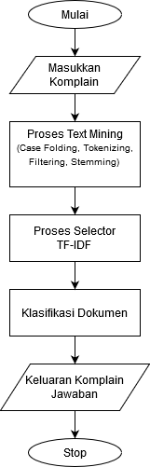

Gambar 2. *Flowchart* Proses *Automatic Complaint Management System*

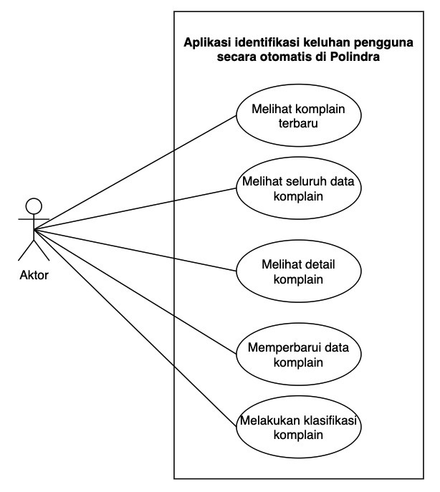

Gambar 3. *Use Case* Proses *Automatic Complaint Management System*

Proses pertama dimulai dari pelanggan yang menginputkan dokumen yang berupa teks. Masukan yang berupa teks dari pelanggan akan di *filtering* terhadap kata-kata yang tidak penting seperti: yang, dan, yaitu, dan lain sebagainya. kemudian dilakukan seleksi fitur dengan menggunakan pembobotan algoritma TF-IDF. Klasifikasi dokumen berfungsi memilah atau mengetahui kategori dari sebuah komplain. Jawaban diperoleh dengan membandingkan suatu *keyword* dengan dokumen yang sudah dibuat.

1. **Rencana Kegiatan**

Tabel 1. Rencana Kegiatan

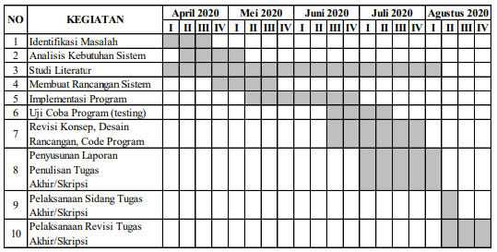

1. **Daftar Pustaka**

<file:///C:/Users/hp/Downloads/12523047%20Rizky%20Oktafiansyah.pdf>

[Simbelmawa – Diktiristek Kemdikbud](https://simbelmawa.kemdikbud.go.id/portal/index.php)

[Jenis-Jenis PKM (Program Kreativitas Mahasiswa) RISTEKDIKTI ~ Bilqis Scarf Indonesia (bilqiscarfindonesia.blogspot.com)](https://bilqiscarfindonesia.blogspot.com/2016/04/jenis-jenis-pkm.html)